МОУ ДОД - Дворец творчества детей и молодёжи,
г. Топки, Кемеровская обл.
Дизайн-студия «Фито-стиль».
Творческое объединение «Семицветик».

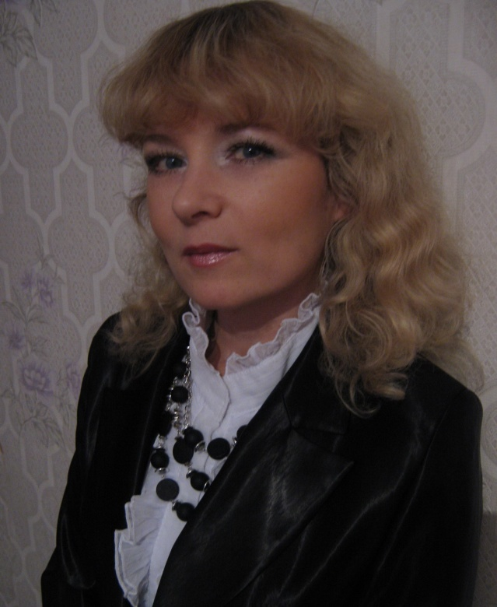

Кульгина Марина Владимировна,
педагог высшей квалификационной категории, почётный работник общего образования Российской Федерации - руководитель дизайн-студии «Фито-стиль» и т.о. «Семицветик». Педагогический стаж-29 лет.
Её воспитанники-неоднократные победители и призёры муниципальных, областных, всероссийских и международных выставок.

Дизайн-студия «Фито-стиль» работает по программе «Фитодизайн», рассчитанной на обучающихся 8-17 лет, на 5 лет обучения. Программа построена на сочетании разных направлений и видов деятельности с природным и неприродным материалом и изучением новых, современных материалов и технологий, основ дизайна и фитодизайна. Занятия по программе способствуют формированию устойчивого интереса к творческой, поисковой, самостоятельной деятельности и к самообразованию.

На занятии дизай-студии «Фито-стиль»
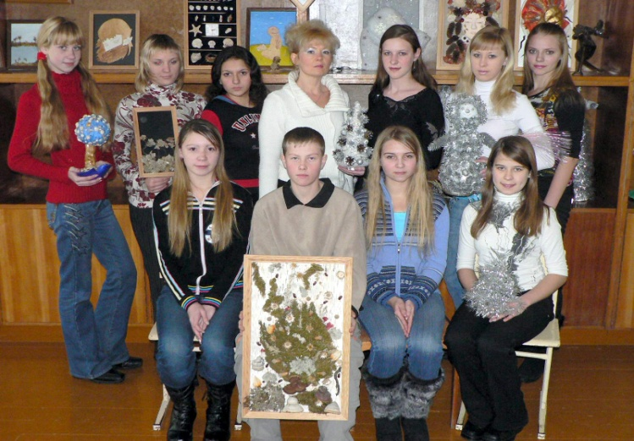

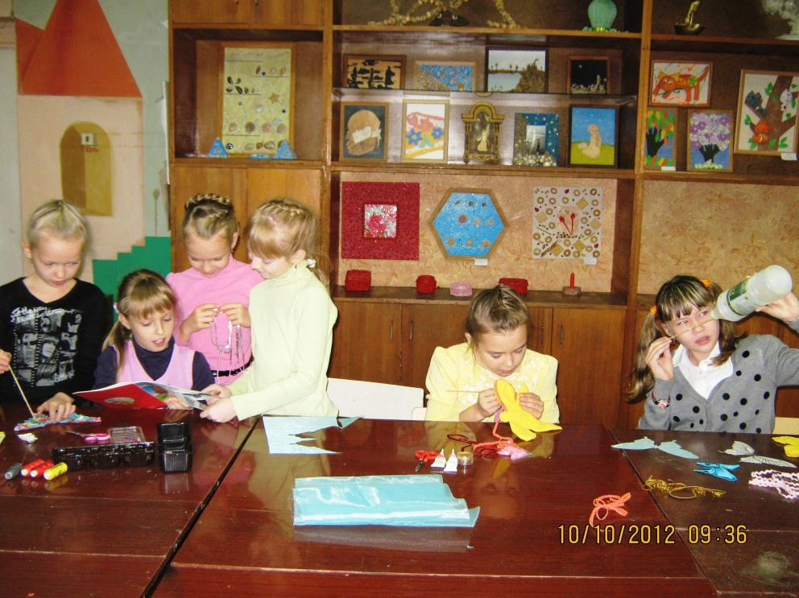

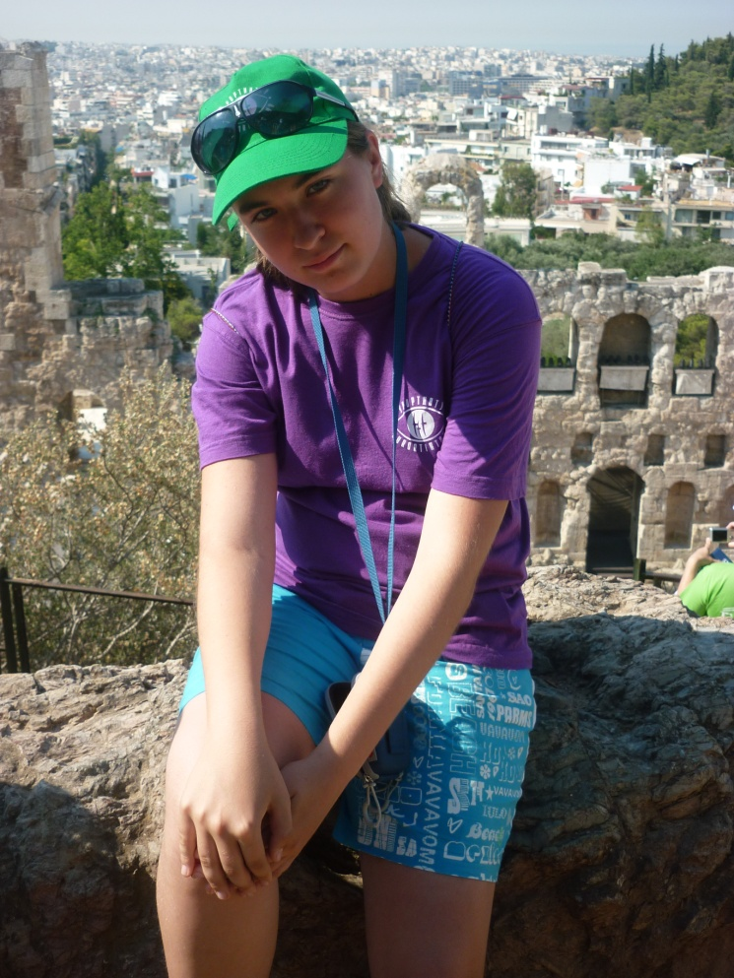
Уткина Екатерина занимается в дизайн-студии «Фитостиль» 7 лет и является неоднократным призёром и победителем областных, всероссийских, международных выставок.
За победу в областном конкурсе : «Вторая жизнь вещей и материалов». (2010г ) Катя была награждена поездкой в Грецию в ВДЦ «Лазурный»

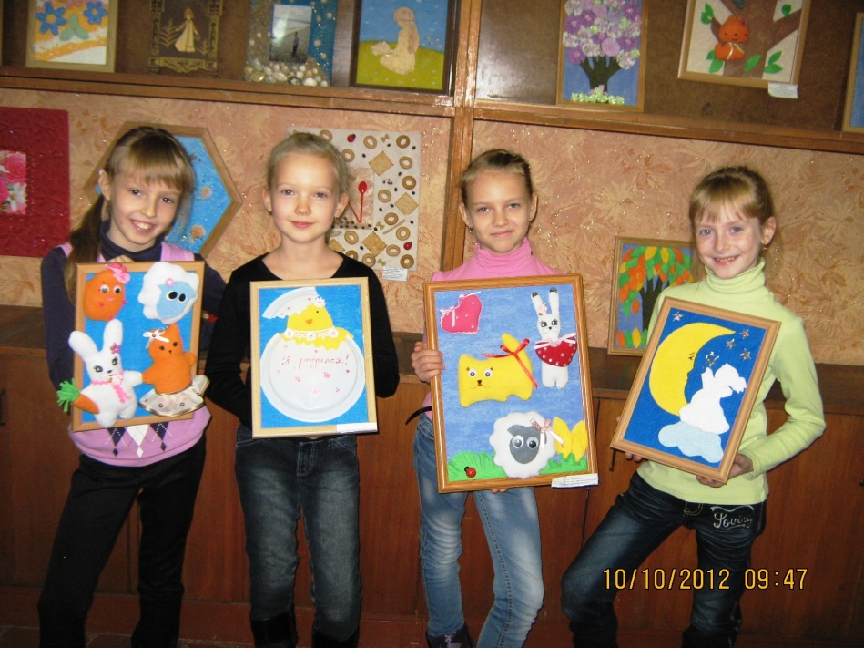
Победители всероссийских выставок- Рузанова Анна, Зайцева Алина, Губинская Анастасия, Климчук Дарья

2012-2013 учебный год был очень удачным для обучающихся дизай-студии «Фито-стиль»: два Гран-при Всероссийской выставки на тему сказок Светланы Савицкой- Уткина Екатерина, Губинская Анастасия, четыре лауреата-Рузанова Анна, Климчук Дарья, Царёва Оксана, Зайцева Алина. Всероссийская олимпиада «Созвездие»- три победителя финала: Зайцева Алина, Климчук Дарья, Афанасьева Арина.
Начало 2013-2014 учебного года тоже оказалось успешным: три победителя финала Всероссийской олимпиады «Созвездие»- Жукова Мария, Губинская Анастасия, Рузанова Анна; два диплома первой степени Всероссийского интернет-конкурса «Арт-талант»-Уткина Екатерина, Пригодич Ольга.

Т.о. «Семицветик» работает на базе МБОУ «СОШ №8» по программе внеурочной деятельности согласно ФГОС начального , общего образования второго поколения для обучающихся 1-4 классов. Данная программа составлена педагогом и принимала участие в областном конкурсе программ дополнительного образования.
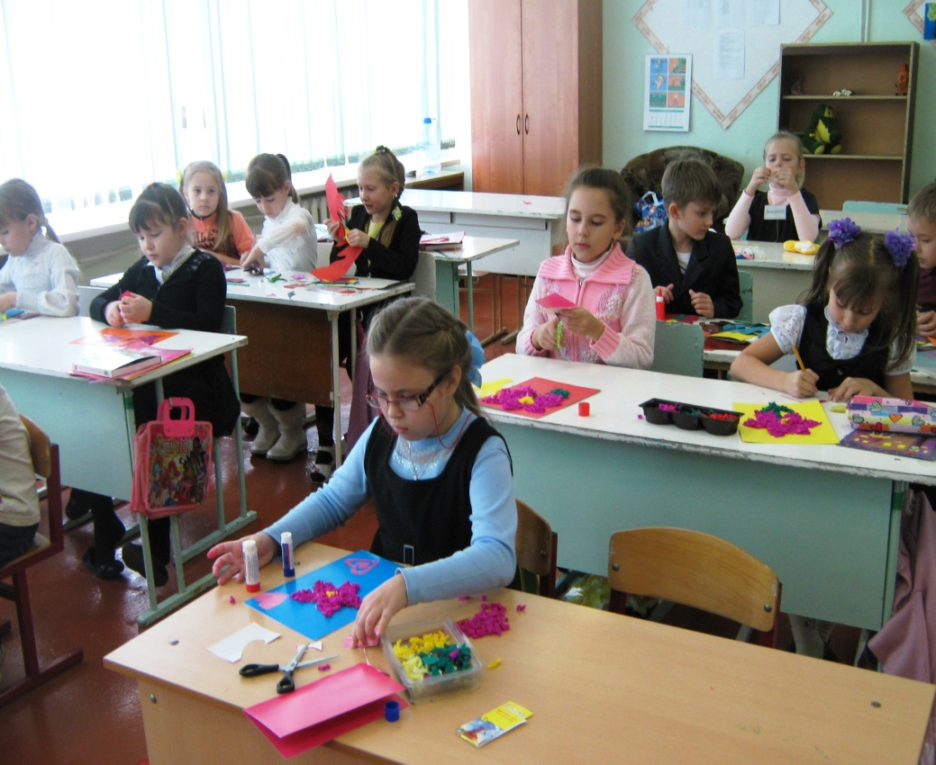
Занятия в объединении способствуют развитию мелкой моторики, стимулируют творческую активность детей, фантазию, стремление к самовыражению.

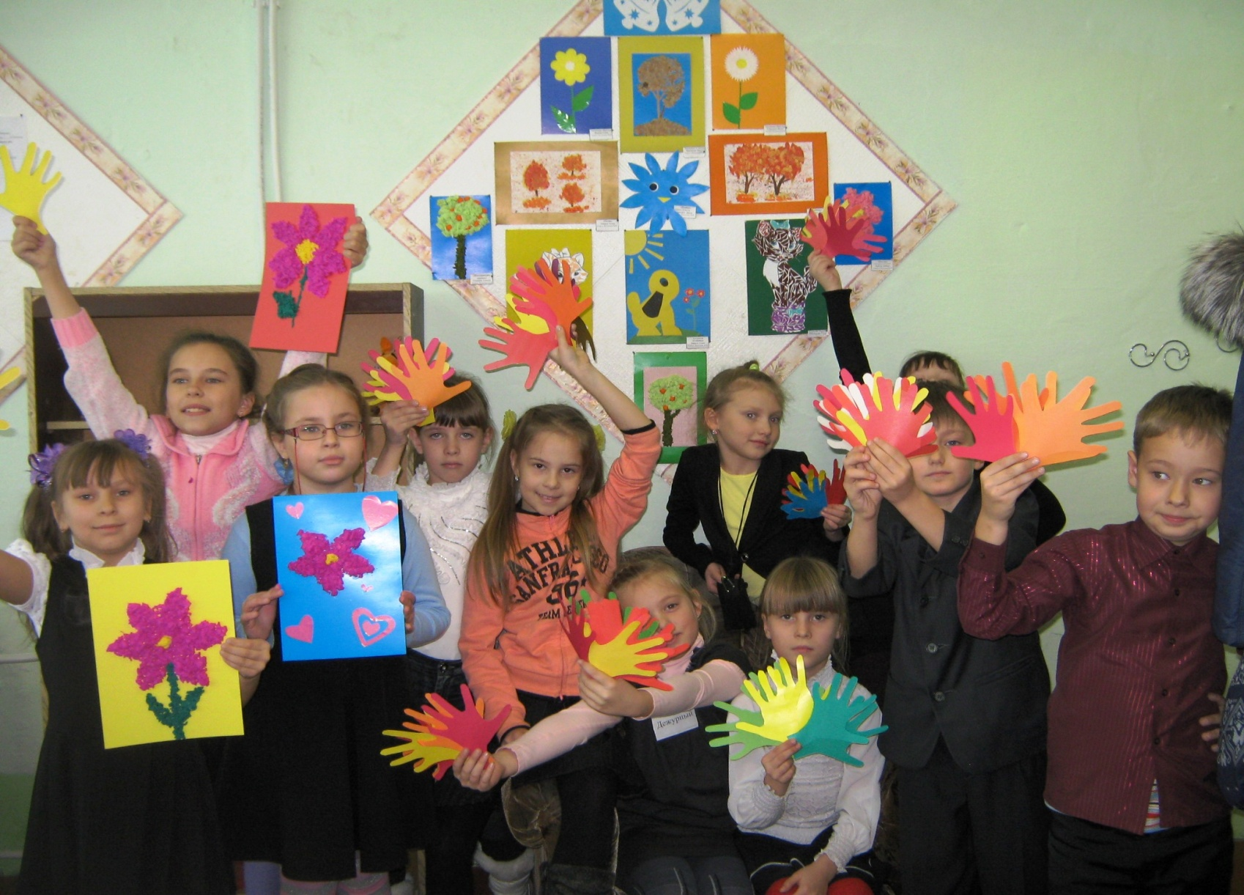
Занятия проходят в тёплой, непринуждённой атмосфере с применением подвижных, развивающих игр, а так же конкурсов, тренингов, экспериментов, фокусов, исследований
Начиная со второго класса лучшие работы детей принимают участие в выставках и конкурсах разного уровня –муниципальных, областных, всероссийских.

